Combin真耶穌教會臺灣總會 中南區辦事處 函
地址：600-48嘉義市東區和平路138號
電話：(05)278-6544 傳真：(05)278-3292
電子信箱：kchsueh@ms52.hinet.net

受文者：中南區長老、執事、傳道者、朴子教會
發文日期：中華民國112年6月13日
發文字號：真中南(總)字第070號
速 別：普通件
密等及解密條件或保密期限：普通
附件：提案表
奉主耶穌聖名
主旨：召開中南區112年聖職人員會議事宜，請查照。
說明：
一、依教區年度工作計畫辦理。
二、時間：112年7月16日（星期日）上午9:00開始。
三、地點：朴子教會。
四、內容：議決聖職人員之提案。
五、請朴子教會準備會議場所並代辦午餐，經費由區辦事處支付。
六、如有提案請務必於7月1日前於區聖職人員群組回報，以利資料彙整,謝謝！

正本：中南區長老、執事、傳道者、朴子教會
副本：臺灣總會、王明昌傳道、姚家琪傳道。
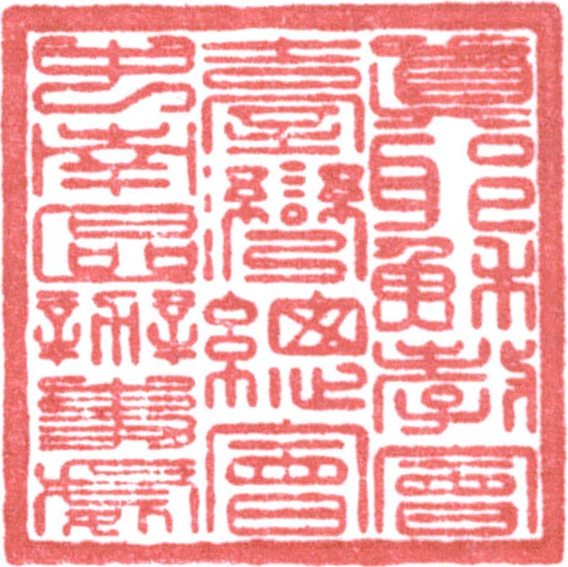
順 頌 以 馬 內 利
區負責 賴 倉 億

簽閱 | 教務負責人  (教牧.宣道.教育) | 總務負責人  (事務.資訊) | 財務負責人  (會計.出納) | 長執 | 傳道
收 文  辦 理 |  |  |  | 年 月 日
收 文  辦 理 |  | 承辦者： |  | 字第 號

真耶穌教會112年中南區聖職人員會議提案表
提案人 |  | 附議人
案 提
說 明
辦 法
※請於112年7月1日前於中南區聖職人員群組回報提案資料,以利資料彙整。
或E-mail至中南區電子信箱：kchsueh@ms52.hinet.net

